
Guia do Usuário – Writer
Capítulo 15
Utilizando Formulários no Writer

Direitos Autorais
Este documento é protegido por Copyright © 2010 por seus contribuidores listados abaixo. Você pode distribuir e/ou modificar este trabalho, tanto sob os termos da Licença Pública Geral GNU (http://www.gnu.org/licenses/gpl.html), versão 3 ou posterior, ou da Licença de Atribuição Creative Commons (http://creativecommons.org/licenses/by/3.0/), versão 3.0 ou posterior.
Todas as marcas registradas encontradas no conteúdo desde documento pertencem aos seus respectivos proprietários.
Colaboradores
A versão original em inglês deste capítulo teve como autores:
Ron Faile Jr.
A tradução e localização deste capítulo teve como colaboradores:
Gustavo Buzzatti Pacheco e Vera Lucia Cavalcante Pereira.
Comentários e sugestões
Qualquer comentário ou sugestão sobre esse documento pode ser enviado para a lista:
docs@pt-br.libreoffice.org.
Agradecimentos
Este capítulo foi baseado no Capítulo 15 do Guia do Usuário – Writer para o LibreOffice. Os colaboradores que contribuíram para esse capítulo foram:
Claire Wood  Iain Roberts | Janet Swisher  Jean Hollis Weber | Michele Zarri  Sigrid Kronenberger | Tara Hess
Data de publicação e versão de software
Publicado em 12 de setembro de 2011. Baseado no LibreOffice 3.4.

Nota para usuários do Mac
Algumas teclas de atalho e itens de menu são diferentes, na plataforma Mac, daquelas utilizadas nas plataformas Windows e Linux. A tabela abaixo apresenta uma lista comparativa de alguns caminhos e teclas utilizados neste capítulo. Para uma lista completa, veja a ajuda do LibreOffice.
Windows/Linux | Equivalente Mac | Efeito
Seleção do menu Ferramentas > Opções | LibreOffice > Preferências | Abre as opções de configuração
Clique com o botão direito | Control+clique | Abre o menu de contexto
Ctrl (Control) | z (Command) | Usado para combinações de teclas
F5 | Shift+z+F5 | Abre o Navegador
F11 | z+T | Abre a tela de Estilos e formatação

Sumário
Direitos Autorais 2
Nota para usuários do Mac 2
Introdução 4
Quando utilizar formulários 4
Alternativas ao uso de formulários no Writer 4
Criando um formulário simples 5
Criando um documento 5
Barra de formulários 5
Modo Design 5
Inserindo controles de formulário 6
Configurando controles 6
Utilizando o formulário 7
Referência dos controles de formulários 8
Exemplo: um formulário simples 13
Criando um novo documento 13
Adicionando controles de formulários 13
Configurando os controles 16
Observações finais 19
Conectando a bancos de dados 20
Criando um banco de dados 20
Conectando a uma base de dados existente 24
Criando um formulário para entrada de dados 24
Inserindo dados em um formulário 26
Configuração avançada de formulários 27
Associando uma macro a um controle 27
Configurando documentos como somente leitura 28
Configurando permissões de manipulação de dados 28
Opções de formatação de controles de formulários 29
XForms 30

Introdução
Este capítulo apresenta a utilização de formulários em documentos do Writer. A maioria das informações nele contida também são aplicáveis aos outros aplicativos do LibreOffice, embora algumas diferenças possam ser encontradas.
Apresentaremos o conteúdo em quatro seções: a configuração de um formulário básico, um exemplo de criação de um formulário, a conexão do formulário com uma fonte de dados e, finalmente, algumas técnicas avançadas de utilização.
Salientamos que algumas funcionalidades disponíveis no LibreOffice para formulários não estão cobertas neste documento como, por exemplo, o uso de formulários HTML e o uso de macros.

Quando utilizar formulários
Um documento de texto comum tem como objetivo transmitir uma informação: uma carta ou um relatório são bons exemplos. Normalmente, o leitor pode editar todo o texto ou, de outra forma, apenas lê-lo.
Um formulário, por sua vez, possui seções que não podem ser editadas e seções que podem ser editadas. Por exemplo, um formulário de um questionário pode ter uma seção de introdução não editável e uma seção de questões onde somente a área das respostas pode ter seu conteúdo alterado.
Para a criação de uma área de respostas, por exemplo, o LibreOffice apresenta diversas estruturas úteis e facilmente adaptáveis às necessidades do usuário, como caixas de texto, botões de opção, caixas de seleção, caixas de listagem, além de muitos outros controles.
Em geral, formulários serão utilizados de três formas:
- para criar um documento com estruturas de preenchimento, como um questionário que deverá ser enviado ao remetente depois de preenchido;
- para preencher dados que serão armazenados como registros em uma fonte de dados do LibreOffice;
- para visualizar informações armazenadas em uma base de dados.
Nos dois últimos casos, utilizar formulários para manipular uma base de dados permite ao usuário uma forma rápida e fácil de criar estruturas complexas de exibição de dados. Seu formulário pode incluir não apenas controles, mas também uma série de outros recursos como textos, gráficos, tabelas, desenhos, etc.

Alternativas ao uso de formulários no Writer
No LibreOffice 3, o aplicativo Base fornece uma alternativa poderosa para o acesso à bases de dados. Existem muitas similaridades entre o uso de formulários no Base e no Writer. No Base, o uso de formulários é mais apropriado para conexões com bases de dados e não apenas para formulários de preenchimento básico.
Outros três aplicativos do LibreOffice, o Calc, o Impress e o Draw, suportam o uso de formulários da mesma forma que o Writer.

Criando um formulário simples
Esta seção apresenta a criação de um formulário simples, sem conexões com uma fonte de dados e sem configurações complexas.

Criando um documento
Inicialmente, crie um novo documento de texto através do menu Arquivo > Novo > Documento de texto.

Barra de formulários
Duas barras de ferramentas controlam a criação de formulários: Controles de formulários e Design de formulários.
Para visualizá-las, selecione Exibir > Barras de Ferramentas > Controles de formulários e Exibir > Barras de Ferramentas > Design de formulário. Veja em “Referência dos controles de formulários” na página 8 um resumo das ferramentas disponíveis nessas barras.
Dica | A barra de Design de formulários também pode ser exibida através da barra de Controles de formulários.  Alguns controles adicionais podem ser exibidos em uma terceira barra, chamada Mais controles, cujo ícone também está disponível na barra de Controles de formulários.  Caso desejado, todas as barras podem ser fixadas em diferentes posições da janela do Writer.
A barra de Controles de formulários possui um botão para cada um dos tipos de controles mais usados.
Nota | No LibreOffice, Controles de formulários são caixas de texto, botões de opção, caixas de listagem, botões de pressão e vários outras estruturas que podem ser inseridas em um formulário.
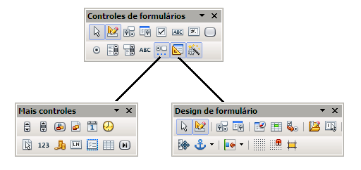Figura 1: as três barras de manipulação de formulários

Modo Design
Para manipularmos um formulário, utilizamos o modo Design para a criação, disposição e configuração dos controles. Com o modo Design ativo, podemos, por exemplo, modificar o tamanho de um botão ou definir as propriedades de fonte de uma caixa de texto. Com o modo Design inativo, o formulário está pronto para o uso e os controles podem ser clicados e manipulados normalmente: podemos editar o conteúdo de uma caixa de texto, clicar num botão ou escolher um elemento de uma caixa de listagem.
Para definir se o modo de Design está Ativo/Inativo, basta clicar no botão na barra de Controles de formulários.
Dica | Se o botão do Modo Design não está disponível, clique no botão Selecionar. Essa ação ativará a maioria dos controles nas três barras.

Inserindo controles de formulário
- Para inserir controles de formulários em um documento, clique no ícone do controle na barra para selecioná-lo. O botão do mouse será modificado para uma cruz:
- Clique no local do documento onde você deseja que o controle seja criado (note que, posteriormente, você poderá mudar o controle de lugar se desejar).
- Pressione o botão direito do mouse e movimente para definir o tamanho do controle.
- O tipo de controle que você escolheu permanecerá selecionado. Isso significa que você pode criar controles do mesmo tipo sem voltar até a barra de Controles.
- Para modificar o tipo de controle, simplesmente clique sobre o ícone desejado na barra.
- Para parar a inclusão de controles, clique no botão Selecionar (ícone da seta: ) na barra, ou clique em qualquer outro controle que você já tenha inserido. O mouse voltará a sua aparência normal.
Dica | Mantendo a tecla Shift pressionada durante a criação do controle, a proporção do tamanho do controle é mantida.
Nota | Quando você cria uma caixa de grupo, uma caixa de listagem, ou uma caixa de combinação, um assistente é apresentado para guiá-lo na configuração do controle. Caso você prefira não utilizá-lo, clique no botão Ativar/Desativar assistentes na barra de Controle de formulários.

Configurando controles
Depois de criar os controles, você precisa configurá-los para que a apresentação dos mesmos seja adequada ao que você deseja. Clique com o botão direito do mouse sobre o controle e selecione Controle no menu.
O diálogo de Propriedades de Controle possui três guias: Geral, Dados e Eventos. Para formulários simples, somente a guia Geral possui informações interessantes. Nessa guia, podemos configurar qual a aparência e o comportamento do controle.
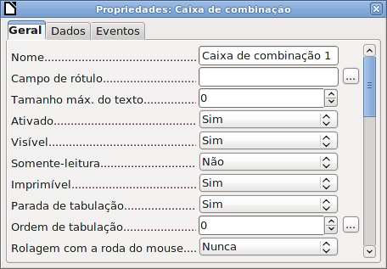Figura 2: diálogo de propriedades do Controle.
Alguns controles possuem opções adicionais úteis como:
- etiquetas visíveis como o botão de opção e a caixa de seleção. O texto da etiqueta pode ser configurado;
- entradas de lista para a escolha do usuário, como na caixa de listagem e na caixa de combinação. O usuário pode definir as entradas na propriedade Entradas.
Dica | Um duplo clique no controle também apresenta o diálogo de Propriedades do controle.

Utilizando o formulário
Para utilizar o formulário, saia do modo design clicando no botão Ativar/Desativar modo de design .
Uma forma comum de utilizar um formulário é:
- criar o formulário, salvando-o ao final do trabalho;
- enviá-lo aos demais usuários (por exemplo, por e-mail);
- recebê-lo de volta preenchido;
- analisar e processar as informações obtidas.
Dica | Através de uma fonte de dados ou configurando uma atualização através da web, é possível processar automaticamente os dados. Entretanto, ambas as opções são mais complexas do que a abordagem deste documento.

Referência dos controles de formulários
Barra de Controles de formulário
Selecionar | Seleciona o controle de formulário para a aplicação de configurações.
Ativar/Desativar modo de design | Alterna entre a ativação do modo design (para editar o formulário) e a desativação do modo design (para utilizar o formulário).
Controle | Apresenta o diálogo de propriedades do controle selecionado. O diálogo de propriedades pode ser mantido aberto enquanto o usuário clica em diferentes controles já inseridos no formulário.
Formulário | Apresenta o diálogo de propriedades do formulário, em especial, aquelas que definem como o formulário se conecta a fontes de dados.
Caixa de seleção | Uma caixa que pode ser marcada ou desmarcada. Você pode editar o conteúdo da etiqueta da caixa.
Caixa de texto | Um controle que permite ao usuário a inserção de um conteúdo de texto.
Campo formatado | Um controle que permite a formatação de campos numéricos. Por exemplo, quando você deseja definir os valores máximo e mínimo para um determinado tipo de número (com casas decimais, científico, moeda).
Botão de pressão | Cria um botão que pode ser vinculado a uma macro. A propriedade Rótulo aparece no texto do botão.
Botão de opções | Cria um botão de opção. Quando múltiplos botões são agrupados juntos, somente um pode ser selecionado a cada momento. A maneira mais fácil de agrupá-los é utilizando o controle Caixa de grupo, da barra Mais controles.
Caixa de listagem | Cria uma lista de opções, como um menu suspenso que permite ao usuário escolher um dos itens da lista. Se o assistente estiver ativo, o usuário poderá conectar a sua caixa de listagem a uma fonte de dados.  Caso o assistente não esteja ativo, o usuário poderá criar uma caixa de listagem sem vinculá-la a uma fonte de dados. Para isso, basta definir, nas propriedades do controle, o conteúdo da propriedade Entrada, na guia Geral.  Para incluir entradas na lista Entrada, digite o item e pressione Shift + Enter para incluir um novo item. Ao final, digite Enter para confirmar e finalizar a edição da lista.
Caixa de combinação | Como a caixa de listagem, permite a escolha de uma opção entre uma lista de itens. No entanto, permite também a digitação de um valor não existente na lista de opções.
Campo de rótulo | O campo de rótulo é uma etiqueta de texto. Uma diferença entre usar um campo de rótulo e digitar o texto diretamente no documento é que você pode atribuir eventos ao campo de rótulo como, por exemplo, executar uma macro quando o mouse passa sobre o controle.
Mais controles | Apresenta a barra Mais controles.
Design de formulário | Apresenta a barra de Design de formulário (que também pode ser aberta pelo menu Exibir > Barras de ferramentas > Design de formulário).
Ativar/Desativar assistentes | Alguns controles (caixa de listagem e caixa de combinação) possuem assistentes. Caso você não queira que o assistente seja apresentado ao criar um destes controles, utilize este botão.
Barra Mais controles
Botão giratório | Um botão giratório permite ao usuário escolher um número entre um intervalo. Podem ser definidas as propriedades Valor máximo, Valor mínimo, Valor padrão e Valor de incremento/decremento.  Este controle é bastante útil no Calc, pois, na guia Data, é possível associá-lo a um endereço de célula.
Barra de rolagem | A barra de rolagem dá ao usuário funcionalidades similares à do botão giratório, com a adição do seletor interno que permite um controle mais sensível dos valores escolhidos.  Da mesma forma que o botão giratório, a barra de rolagem também pode ser associada a uma célula do Calc.
Botão de imagem | O botão de imagem funciona como um botão de pressão, com a diferença de que uma imagem pode ser escolhida para exibição. Escolha a guia Geral e a opção Figuras para a exibição da imagem desejada.
Controle de imagem | Útil quando o formulário está conectado a uma fonte de dados e o usuário deseja exibir uma figura ou armazená-la em um campo do banco de dados.
Campo de data | Controle para manipulação de datas. Você pode manipular as datas de início e fim do período bem como a data padrão e o formato, além de incluir um botão giratório ao lado do campo.
Campo de hora | Controle para manipulação de tempo, com propriedades similares ao campo de data.
Seleção de arquivos | Permite ao usuário selecionar um arquivo através da inserção do caminho e do nome do arquivo ou através do botão de navegação.
Campo numérico | Controle para a apresentação de números formatados. Pode ser dimensionado com as propriedades Valor Máximo, Valor Mínimo e Valor padrão. Um botão giratório pode ser apresentado.
Campo monetário | Destinado ao uso com valores monetários, suas propriedades são similares às do campo numérico.
Campo de padrão | Campos de padrão são úteis em formulários conectados à bases de dados. É possível especificar a máscara de entrada de dados ou de exibição dos dados do banco de dados.
Caixa de grupo | Este controle possui dois diferentes tipos de uso. Se os assistentes de controles estiverem ativos, a criação de uma caixa de grupo apresentará o assistente para a criação de um grupo de botões de opção, onde apenas um botão pode ser selecionado a cada momento. Na maioria dos casos, o uso de uma caixa de grupo é a melhor maneira de criar um grupo de botões de opção.  Se o assistente estiver desabilitado, então a caixa de grupo servirá como um simples recurso visual para a separação dos controles, sem funcionalidade operacional.
Controle de tabela | O controle de tabela é útil para a conexão com uma fonte de dados. O assistente do controle de tabela auxiliará o usuário na conexão com uma tabela de uma fonte de dados registrada.  Um controle de tabela permite a navegação nos dados da tabela. Registros podem ser adicionados, excluídos ou modificados.
Barra de navegação | Exibe uma barra de navegação de dados no formulário. Possui uma estrutura igual à da Barra de navegação de formulários (menu Exibir > Barra de ferramentas > Navegação de formulários), no entanto, pode ser redimensionada e posicionada em qualquer lugar da página.
Barra de Design de formulário
Selecionar | Seleciona um controle para edição no modo design.
Ativar/Desativar modo de design | Alterna entre o modo design ativo (para edição dos controles) e o modo design inativo (para uso do formulário).
Controle | Apresenta o diálogo de propriedades do controle selecionado. O diálogo de propriedades pode ser mantido aberto enquanto o usuário clica em diferentes controles já inseridos no formulário.
Formulário | Apresenta o diálogo de propriedades do formulário, em especial, àquelas que definem como o formulário se conecta à fontes de dados.
Navegador de formulários | O navegador de formulários apresenta todos os formulários e controles dentro de um documento, permitindo uma organização fácil e rápida.  Para utilizar o navegador de formulários adequadamente, é apropriado nomear convenientemente os controles para que você possa identificá-los facilmente.
Adicionar campo | Permite criar facilmente, no formulário, os controles vinculados a uma fonte de dados.  Se uma fonte de dados foi especificada nas propriedades do formulário, ao clicar no botão Adicionar campo, será aberto um pequeno diálogo com uma lista dos campos da tabela vinculada ao formulário. Para adicionar um controle vinculado a um dos campos da lista, basta clicar duas vezes sobre o nome do campo ou arrastar e soltar o nome do campo para a posição desejada no documento.  Caso não exista uma fonte de dados vinculada ao formulário, o botão Adicionar campo abrirá uma lista vazia.
Ordem de ativação | Permite especificar a ordem do foco entre os controles, ou seja, a ordem com a qual o usuário poderá percorrer o preenchimento dos controles usando a tecla Tab.
Abrir no modo design | Abre o formulário corrente em modo Design (para editá-lo em vez de utilizá-lo para a inserção de dados).
Foco de controle automático | Essa opção define como o documento do formulário será aberto. Se essa opção estiver ativada, o foco do cursor será no primeiro controle de formulário (conforme a definição da ordem do foco, na propriedade Ordem de tabulação de cada controle). Se essa opção não estiver ativada, o foco do cursor será no texto do documento.
Posição e tamanho | Abre o diálogo Posição e tamanho, onde o usuário poderá definir detalhadamente os aspectos visuais do controle. É possível, por exemplo, proteger a posição e o tamanho ou aumentar/diminuir o tamanho do controle proporcionalmente.
Alterar âncora | Define o comportamento da movimentação do controle, da mesma forma como numa figura ou num quadro. Um controle pode ser ancorado em uma página, em um parágrafo, em um caractere ou como um caractere.
Alinhamento | Utilize essa função para fazer o alinhamento dos controles conforme a sua necessidade (as linhas verdes indicarão a forma de alinhamento dos controles).  O Alinhamento estará desabilitado apenas se o controle estiver ancorado como caractere.
Exibir grade | Exibe uma grade de pontos na página para ajudá-lo no alinhamento dos controles.
Alinha à grade | Com essa função ativada, os controles são automaticamente posicionados nas marcações da grade, facilitando o alinhamento e a disposição dos controles.
Guias ao mover | Exibe linhas horizontais e verticais quando o controle é movimentado, auxiliando o posicionamento correto do mesmo.

Exemplo: um formulário simples

Criando um novo documento
Inicialmente, abra um novo documento (Arquivo > Novo > Documento de texto). Vamos iniciar com um esboço do nosso formulário para que, depois, façamos a inclusão dos controles.
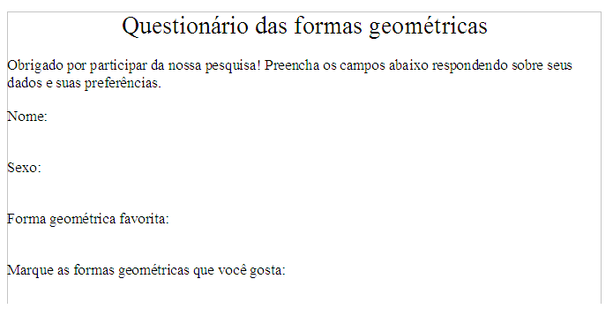Figura 3: Documento inicial, ainda sem controles.

Adicionando controles de formulários
O próximo passo é inserir os controles de formulários ao documento. Temos quatro tipos de controles a serem inseridos, conforme o tipo de informação a ser manipulada:
- Nome, como uma caixa de texto;
- Sexo, como dois botões de opção (feminino ou masculino);
- Forma geométrica favorita, como uma caixa de listagem;
- Marque as formas que você gosta, como uma sequência de caixas de seleção.
Para adicionar os controles:
- Selecione Exibir > Barras de ferramentas > Controles de formulários para abrir a barra de controles de formulários.
- Se a barra não estiver ativa, clique no botão do Navegador de formulários (na barra de controle de formulários) para ativá-la. Se necessário, clique no botão Ativar/desativar modo design.
- Clique no botão da Caixa de texto . Depois, clique sobre o documento e arraste o mouse com o botão esquerdo do mouse pressionado. Esta será a caixa de texto do Nome, por isso, defina um tamanho adequado para ela, prevendo o preenchimento pelo usuário.
- Verifique se o botão Ativar/desativar assistentes está ativo (com uma borda sombreada). Clique em Mais controles para abrir a barra Mais controles.
- Na barra Mais Controles, clique no botão Caixa de grupo . Ao desenhar o controle para as opções de Sexo, será aberto o assistente de elementos de grupo.
- Na primeira página do assistente, entre com os dois valores para os campos de opção: Feminino e Masculino.
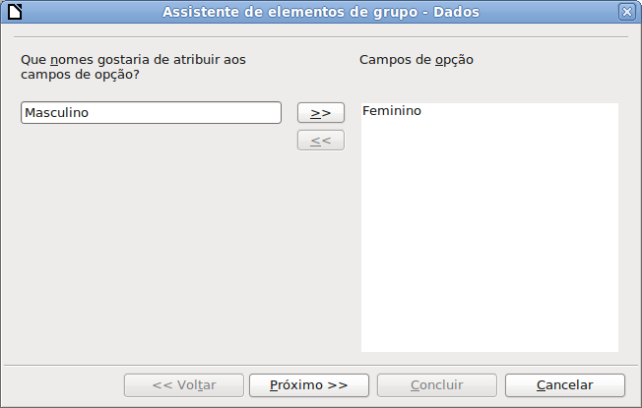Figura 4: Definindo os nomes dos campos de opção
- Clique em Próximo >> e, na próxima etapa do assistente, escolha a opção Não, um campo em particular não será selecionado. Clique em Próximo >>.
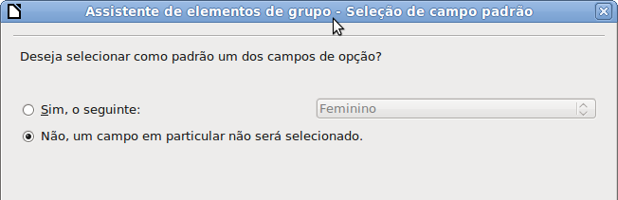Figura 5: Definindo a seleção de um campo como padrão
- Na próxima etapa, defina valores associados aos campos (em geral, esses valores são úteis para diferenciar, com um valor específico, cada um dos campos do grupo). Clique em Próximo >> para prosseguir.
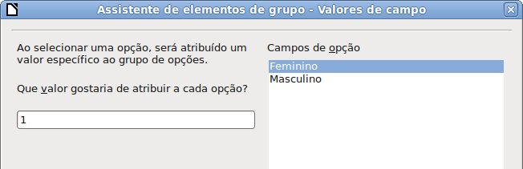Figura 6: Associando valores a cada um dos campos de opções
- Por fim, defina uma legenda para identificar o grupo de opção, no nosso caso, deixaremos o campo vazio.
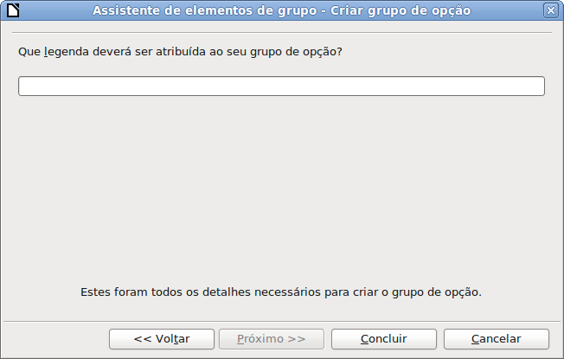Figura 7: Criando uma legenda para o grupo de opção
- Por fim, clique em Concluir.
- Agora, vamos criar a caixa de listagem. Na barra de Controles de formulários, clique em Ativar/desativar assistentes para desativar os assistentes de controle. Clique no botão Caixa de listagem e desenhe o controle próximo ao texto “Forma geométrica favorita”. Preencheremos em breve as opções da caixa de listagem. Por enquanto, ela ficará vazia.
- Por fim, crie quatro caixas de seleção, próximas ao texto “Marque as formas geométricas que você gosta”: clique no botão Caixas de seleção e desenhe-as lado a lado no documento.
O resultado, ao final do passo 8, será um documento similar ao da Figura 8.
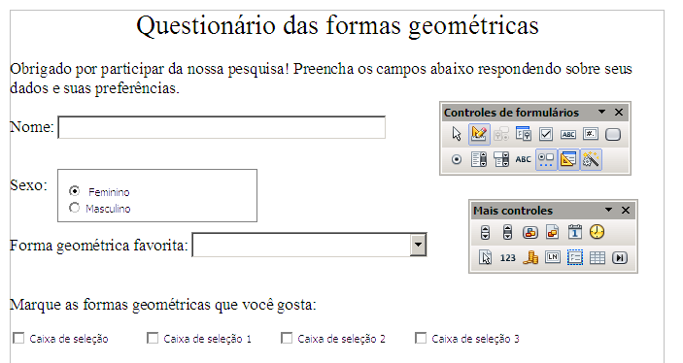Figura 8: Documento com os controles de formulários

Configurando os controles
Nenhuma configuração adicional é necessária para os controles de Nome e Sexo, salvo se você desejar um nível de detalhamento maior, inserindo um nome para cada um dos controles e modificando a sua aparência, por exemplo.
Já a caixa de listagem, por sua vez, deve ser configurada com as opções que serão apresentadas ao usuário. As caixas de seleção, por sua vez, devem ser configuradas para apresentar ao usuário os nomes das opções (em vez de Caixa de seleção, Caixa de seleção 1, etc).
- Selecione a caixa de listagem que você inseriu no documento e clique no botão Controle na barra Design de formulário para abrir o diálogo de propriedades do controle. Selecione a guia Geral.
- Na propriedade Entradas da Lista, insira os nomes das formas geométricas: Círculo, Triângulo, Quadrado e Pentágono. Escreva o nome da forma geométrica e pressione as teclas Shift e Enter ao mesmo tempo para incluir uma nova opção. Ao final da edição, você verá algo como “Círculo”;”Triângulo”;”Quadrado”;”Pentágono” como valor da propriedade Entrada.
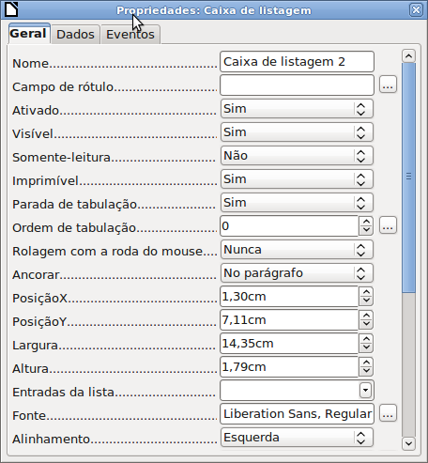
Figura 9: Diálogo de propriedades de uma caixa de listagem
- Clique agora na primeira caixa de seleção (na seção do documento que contém o título Marque as formas geométricas que você gosta). Abra as propriedades do controle.
- Na guia Geral modifique a propriedade Rótulo de “Caixa de seleção” para “Círculo” e pressione Enter para confirmar. O rótulo mudará imediatamente.
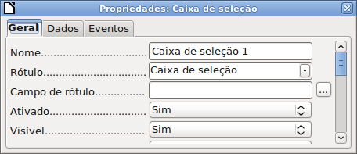
Figura 10: Parte superior do diálogo de propriedades de uma caixa de seleção
- Repita o passo anterior para cada uma das Caixas de seleção, mudando, respectivamente, a propriedade Rótulo de cada uma delas para “Triângulo”, “Quadrado” e “Pentágono”.
- Feche o diálogo de propriedades do controle.
- Desative o Modo design e feche as barras de formulários.
Você completou a criação dos controles de formulários. Seu formulário, nesse momento, terá uma aparência similar ao da Figura 11.
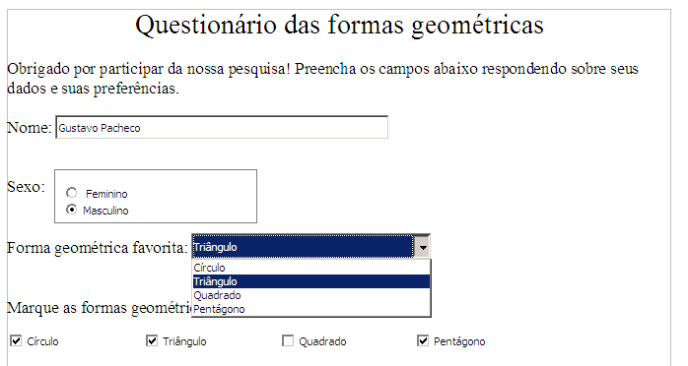Figura 11: Formulário completo

Observações finais
O formulário está completo! Adicionalmente, uma necessidade comum é a possibilidade de você enviar o formulário como um documento somente leitura. Para isso, vá até o menu Arquivo > Salvar como... e, no diálogo de salvamento, marque a opção Salvar com senha.
Logo depois, na tela Definir senha, o usuário deverá clicar no botão Mais opções, marcar a opção Abrir o arquivo somente para leitura e definir a senha de compartilhamento do arquivo. O resultado final é que os demais usuários poderão preencher o formulário, no entanto, não poderão realizar qualquer outra modificação no arquivo caso não possuam a senha.
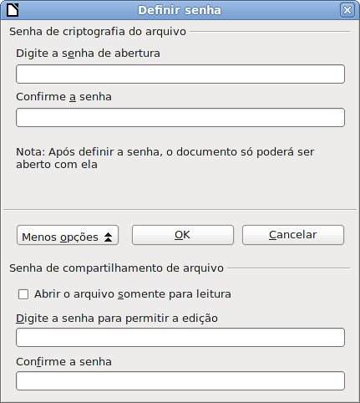Figura 12: Definir senha para arquivo somente leitura
Nota | Como o documento salvo é um documento somente leitura, se o usuário desejar salvar o preenchimento dos campos no documento, deverá usar o menu Arquivo > Salvar como.

Conectando a bancos de dados
A forma mais comum de utilização de um formulário é como um front-end para um banco de dados. Ou seja, você poderá criar um formulário que permitirá aos seus usuários a manipulação dos registros do seu banco de dados, ao mesmo tempo em que poderá complementar a aparência do formulário com elementos gráficos, formatações, tabelas e outras funcionalidades comuns do Writer. Como você poderá ver, a modificação do formulário é, basicamente, a edição de um documento.
O LibreOffice pode ser conectado a diversas fontes de dados. Entre as alternativas de conexão, podemos encontrar ODBC, MySQL, JDBC, planilhas e textos. Como regra, qualquer banco de dados pode ser conectado para leitura e escrita de dados, no entanto, fontes de dados mais simples (como planilhas, por exemplo), permitem apenas conexões de leitura.
Dica | Para visualizar a lista de tipos de fontes de dados suportados, vá até o menu Arquivo > Novo > Banco de dados. Na primeira página do Assistente de banco de dados (13), selecione Conectar a um banco de dados existente e abra a lista de opções disponíveis logo abaixo, como no exemplo da 18.

Criando um banco de dados
Nesta etapa, apresentaremos apenas os conceitos introdutórios de criação de um banco de dados. Informações detalhadas sobre esse tema poderão ser encontradas no Guia do LibreOffice Base, disponível no projeto de documentação.
- Selecione Arquivo > Novo > Banco de dados para iniciar o Assistente de banco de dados (13).
- Selecione Criar novo banco de dados e clique em Próximo.
- No passo seguinte, selecione Sim, registre o banco de dados para mim e Abrir o banco de dados para edição. O registro permitirá a você conectar outros componentes do LibreOffice ao seu banco de dados, em especial o Writer e o Calc. Essa opção é fundamental se você quiser utilizar formulários conectados aos seus dados.
- Clique em Concluir e salve o arquivo do seu novo banco de dados. Diferentemente dos demais documentos criados pelo LibreOffice, um banco de dados deve ser salvo antes do início da sua utilização.
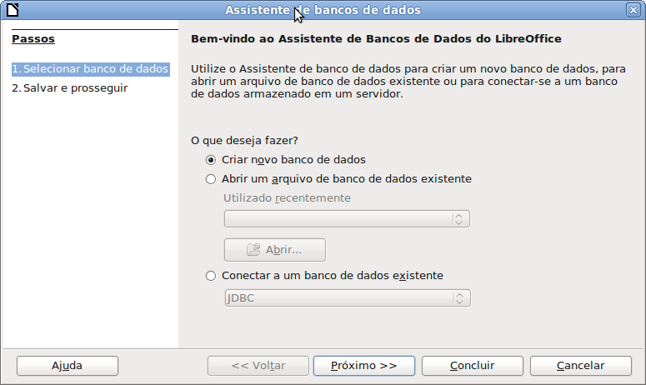Figura 13: Database Wizard

Depois de salvar o banco de dados, você verá a tela principal do Base (Figura 14), composta de três painéis. O painel esquerdo é o painel Banco de dados, com as seções Tabelas, Consultas, Formulários e Relatórios.
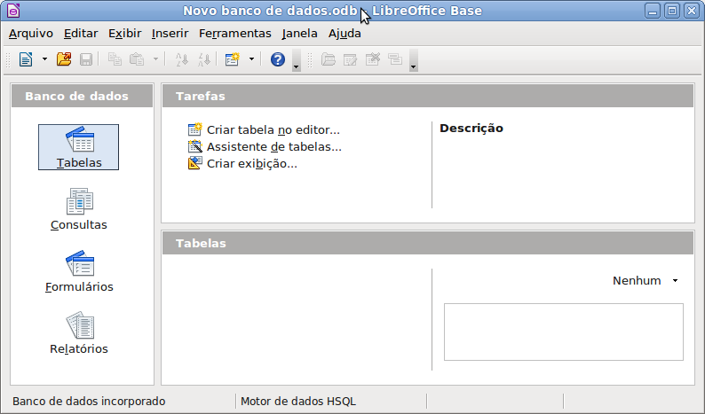Figura 14: Tela principal do Base
O próximo passo é criar uma tabela. Novamente, é importante salientar que, neste capítulo, faremos apenas a criação de um exemplo básico.
- Escolha Tabelas na coluna lateral esquerda, depois, escolha Criar uma tabela no editor..., na seção Tarefas.
- Use o Design de tabela para criar os campos da tabela. No nosso exemplo, criaremos três campos básicos: Nome, Endereço e Telefone.
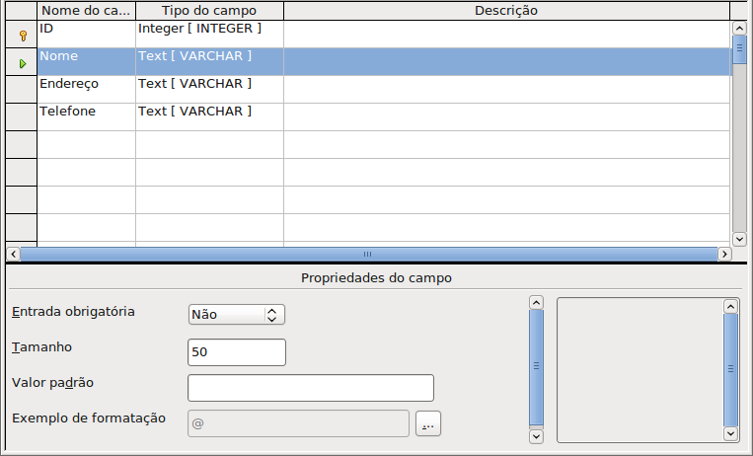Figura 15: Design de tabela
- Na primeira linha, abaixo do Nome do campo, entre com o valor ID e defina o tipo de campo como Integer [INTEGER]. No quadrado cinza do lado esquerdo, clique com o botão direito do mouse e selecione Chave primária. Aparecerá um ícone de uma chave dentro da caixa.

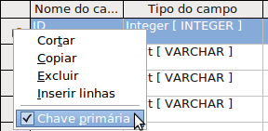Figura 16: Definindo uma chave primária
- Na área inferior da tela (Propriedades do campo), modifique a propriedade Valor automático para Sim.
Dica | Configurar a propriedade Valor automático para Sim é um passo importante. Caso esse passo não tenha sido feito, formulários baseados nessa tabela podem gerar erros para o usuário. Fique atento para essa configuração!
- Nas três linhas seguintes, entre com os nomes de campo Nome, Endereço e Telefone. Aceite o Tipo do Campo como Text [VARCHAR] e deixe a Descrição em branco.
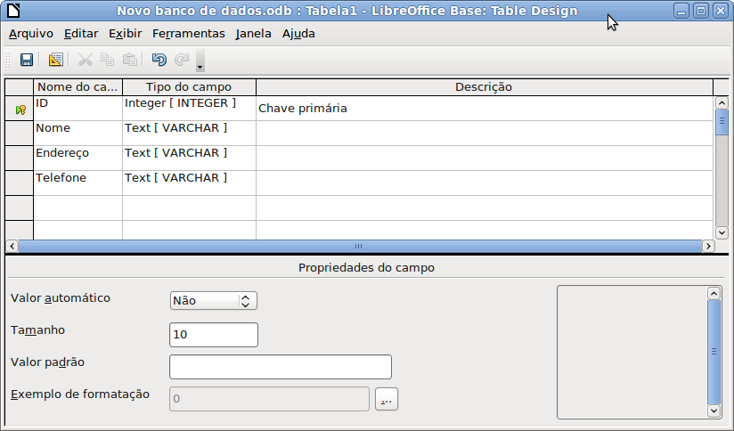Figura 17: Design de tabela do banco de dados
- Salve a tabela (Arquivo > Salvar). Você deverá incluir um nome para tabela.
- Por fim, salve todo o banco de dados através da janela principal do Base (Arquivo > Salvar).

Conectando a uma base de dados existente
Se você já possui uma fonte de dados, com uma planilha ou um banco de dados propriamente dito, você simplesmente precisa conectá-la ao LibreOffice. Esse procedimento é chamado registro de uma fonte de dados.
Para registrar uma fonte de dados existente:
- Selecione Arquivo > Novo > Banco de dados para abrir o assistente.
- Selecione Conectar a uma base de dados existente e escolha um dos tipos disponíveis na lista de opções abaixo.
- Clique em Próximo e siga as instruções de conexão para a base selecionada (o procedimento varia conforme os diferentes tipos de bases de dados).
- No passo 3: clique em Sim, registre o banco de dados para mim e desmarque a opção Abrir o banco de dados para edição.
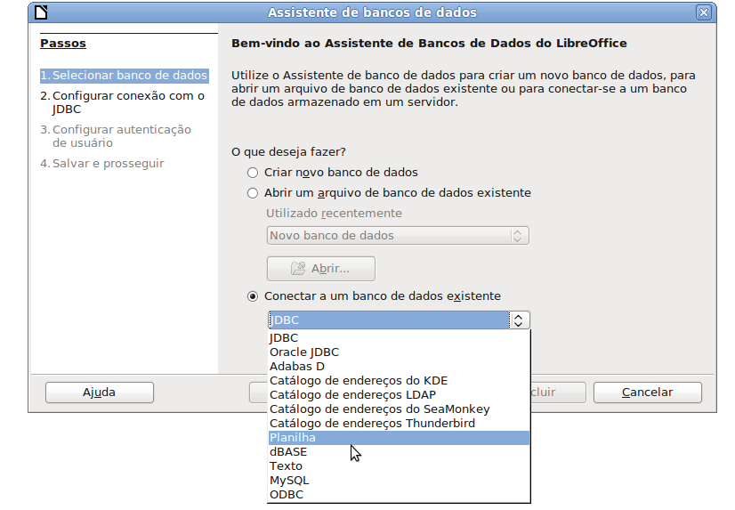Figura 18: Utilizando o Assistente de banco de dados para conectar a um banco de dados existente

Criando um formulário para entrada de dados
Depois de criar o seu banco de dados ou, tendo uma base de dados já existente, registrá-la no LibreOffice, você já pode criar um formulário para o preenchimento de dados. Siga os passos abaixo para criar o formulário e conectá-lo a sua base de dados registrada:
- Crie um novo documento do Writer (Arquivo > Novo > Documento de texto).

- Habilite a barra de controles de formulário (Exibir > Barras de ferramentas > Controles de formulários).
- Clique no botão Design de formulário para colocar o documento em modo design. Com o modo design desabilitado, a maioria das ferramentas da barra fica desabilitada. Se por acaso o botão Design de formulário estiver desabilitado, simplesmente clique no botão Selecionar para ativá-lo.
- Clique no botão Caixa de texto . Clique no documento, mantendo apertado o botão esquerdo do mouse. Movimente o mouse e crie uma caixa de texto para o primeiro campo do formulário (por exemplo, Nome, se você quiser conectar ao nosso banco de dados criado anteriormente).
- Clique no botão Caixa de texto novamente e, da mesma forma que no passo anterior, crie um novo campo. Note que esse método vale para a criação de qualquer campo adicional.
Como você poderá notar, você seguirá os mesmos passos utilizados na etapa anterior de criação do formulário. No entanto, desta vez, faremos uma conexão dos campos com a base de dados registrada.
- Clique no botão Formulário na barra de ferramentas de Controles de formulários, ou clique com o botão direito do mouse em qualquer controle já desenhado e escolha o item Formulário para abrir o diálogo de Propriedades do formulário.
- No diálogo de Propriedades do formulário, clique na guia Dados.
  - Selecione uma fonte de dados registrada para a propriedade Fonte de dados.
  - Selecione o tipo Tabela em Tipo de conteúdo.
  - Selecione o nome da tabela desejada no campo Conteúdo.
  - Feche o diálogo.
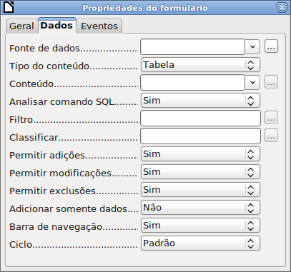Figura 19: Propriedades do formulário
- Para cada controle de formulário, clique com o botão direito do mouse em Controle para abrir o seu respectivo diálogo de Propriedades.
- No diálogo de Propriedades, clique na guia Dados (20). Se você configurou o formulário corretamente, o campo Campo de dados conterá a lista de campos disponíveis na tabela da fonte de dados (por exemplo, Nome, Endereço e Telefone). Selecione o campo desejado
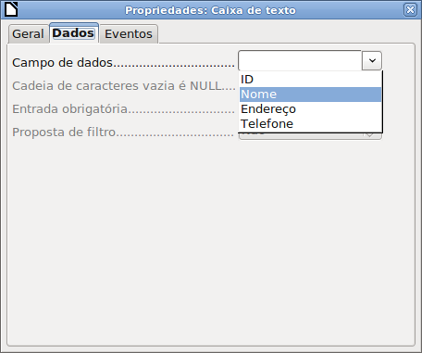Figura 20: Propriedades do controle de formulário
- Repita o procedimento para cada campo até que todos os controles estejam associados a um campo do banco de dados.
Dica | Se você criou um banco de dados no LibreOffice Base e sua chave primária é do tipo Valor automático habilitado, esse campo não precisará ser parte do formulário. Se o seu campo estiver sem a propriedade Valor automático habilitada, cuidado: é necessário que um valor único e não-nulo seja inserido a cada novo registro (esse procedimento não é recomendado).

Inserindo dados em um formulário
Criado o formulário, você já poderá visualizar, inserir, editar e excluir dados através dele.
- Inicialmente, certifique-se de que o formulário não está no modo design. Para isso, clique no botão Design de formulário na barra de Controles de formulários para desabilitá-lo. Se o design de formulário estiver desabilitado, a maioria dos botões da barra estará desabilitada também.
- Certifique-se que a barra de Navegação de formulários está habilitada (vá até Exibir > Barras de ferramentas > Navegação de formulário). Normalmente, essa barra aparece na parte inferior da tela, sobre a barra de status.
Figura 21: Barra de navegação de formulários
- Caso existam dados na tabela, use os botões da barra para navegar entre os registros. Você poderá adicionar dados em um registro simplesmente editando os valores nos campos do formulário. Para confirmar as mudanças, simplesmente pressione Enter quando o cursor estiver no último campo. O registro será salvo e o próximo registro será apresentado.
- Se não existir dados no formulário, você poderá iniciar o preenchimento dos campos. Para confirmar a inclusão de dados, pressione a tecla Enter quando o cursor estiver no último campo.
- Funções adicionais podem ser feitas na barra de ferramentas de Navegação de formulários, incluindo, por exemplo, a exclusão e a adição de um novo registro.

Configuração avançada de formulários

Associando uma macro a um controle
Você poderá configurar qualquer controle de formulário (uma caixa de texto ou um botão) para executar uma ação quando algum evento for disparado por um procedimento do usuário. Para visualizar a lista completa de eventos, clique com o botão direito do mouse sobre o controle (no modo design de formulário) em Controle e, depois, na guia Eventos.
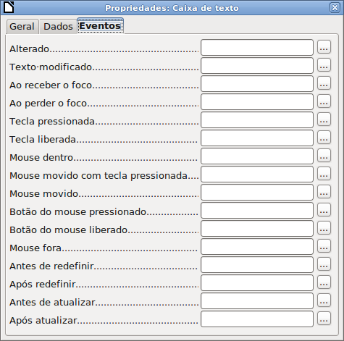
Figura 22: Propriedades do controle , Aba Eventos
Para associar uma macro a um evento:
- Crie a macro. Veja o Capítulo 13 do Guia de introdução ao LibreOffice.
- Certifique-se que o formulário está em modo design e clique com o botão direito do mouse sobre o controle (no modo design de formulário) em Controle e, depois, na guia Eventos.
- Escolha o evento desejado. Para um clique em um botão, por exemplo, escolha o evento Executar ação, clicando no botão para abrir a tela Associar ação (Figura 23).
- Clique no botão Macro e selecione a macro na lista do diálogo Seletor de macros. Você retornará ao diálogo Associar ação. Caso necessário, repita o procedimento para associar outras macros a outros eventos do mesmo controle. Ao final, clique OK para fechar a tela.
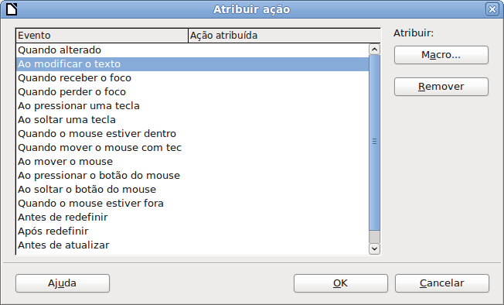
Figura 23: Diálogo Associar ação
Macros também podem ser associadas a eventos de formulário. Para isso, clique com o botão direito do mouse em um formulário, selecione o item Formulário e, depois, a guia Eventos.

Configurando documentos como somente leitura
Depois de criar o seu formulário, você pode querer utilizá-lo para a digitação dos dados sem a possibilidade de mudanças na estrutura do documento (posicionamento de campos, alinhamentos, etc). Para isso, configure seu documento como somente leitura:
- salve o arquivo através do menu Arquivo > Salvar como...
- marque a opção Salvar com senha;
- na tela Definir senha, clique em Mais opções;
- marque a opção Abrir o arquivo somente para leitura;
- clique em OK.

Configurando permissões de manipulação de dados
Por padrão, quando um banco de dados é conectado a um formulário, várias modificações podem ser feitas: registros podem ser adicionados, excluídos ou modificados. Você pode definir quais opções deseja implementar no seu formulário. Por exemplo, você pode habilitar a inclusão de dados e proibir a modificação e a exclusão de registros do banco.
No modo de design, clique com o botão direito sobre um controle e selecione a opção Formulário. Na guia Dados das propriedades do formulário, você encontrará várias opções úteis para definir o comportamento do seu formulário: Permitir adições, Permitir modificações, Permitir exclusões e Adicionar somente dados. Você poderá configurar cada uma dessas opções indicando Sim ou Não em cada campo.
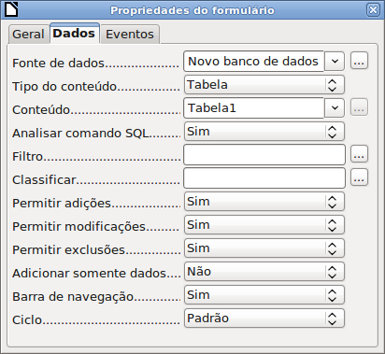Figura 24: guia Data das propriedades do formulário
Adicionalmente, determinados controles do formulário poderão ser protegidos contra edição. Isso significa que o usuário somente modificará dados em uma parte do formulário, os controles protegidos não poderão ser modificados.
Para proteger um controle, ative o modo de design do formulário, clique com o botão direito do mouse sobre o controle que deseja proteger e escolha Controle no menu. Na guia Geral, selecione Sim na opção Somente leitura.

Opções de formatação de controles de formulários
Você pode configurar a aparência e o comportamento dos controles de diferentes maneiras. Para isso, será necessário manipular o formulário no modo design. Clique com o botão direito do mouse sobre um controle qualquer do formulário e escolha a opção Controle no menu de contexto. Depois, selecione a guia Geral no diálogo de Propriedades.
- Defina um texto para a identificação do controle no campo Campo de rótulo (não confunda com o controle chamado Campo de rótulo). Alguns controles de formulários como os botões de pressão e os botões de opções possuem campos de rótulos visíveis, no entanto, isso não se aplica a todos os controles disponíveis.
- Configure se os seus controles serão impressos através da opção Imprimir.
- Defina a formatação do controle através das propriedades de Fonte, Alinhamento, Bordas, etc. Essas configurações, no entanto, não se aplicarão a caixas de seleção e botões de opções.
- Para caixas de texto, você poderá definir o tamanho máximo do texto. Essa propriedade é muito útil para a adição de registros em um banco de dados. Configurando adequadamente essa opção, os novos registros são adicionados corretamente, prevenindo erros derivados da digitação de valores muitos longos no respectivo campo do formulário.
- Você também poderá definir um valor padrão para o controle. Por padrão, o controle é apresentado no formulário sem conteúdo, no entanto, você poderá definir um Texto padrão, no caso das caixas de texto ou, ainda, marcar uma opção padrão em caixas de seleção e botões de opção.
- Para controles onde uma senha deverá ser digitada, poderá ser definido um Caractere de senha (como por exemplo, um *). Esse caractere aparecerá na tela a cada nova digitação do usuário, embora, no processamento do formulário seja utilizado o caractere originalmente digitado.
- Você poderá adicionar mais informações no campo Texto de ajuda.
- Outras propriedades adicionais permitirão uma definição detalhada da aparência e do comportamento do seu controle: Cor de plano de fundo, Barras de rolagem, Altura e Largura, entre outras.

XForms
Os XForms são novos tipos de formulários desenvolvidos pelo World Wide Web Consortium (W3C). O LibreOffice 3 suporta o padrão aberto XForms 1.0 para a criação de formulários web baseados em XML.
No LibreOffice, um documento XForms é um tipo especial de documento do Writer, embora utilize os mesmos controles que os formulários comuns descritos neste capítulo.
Depois de você criar e salvar seu documento XForms, você poderá abrir o formulário, preenchê-lo e submetê-lo para um servidor na web.
Uma apresentação detalhada sobre os documentos XForms está além dos objetivos deste capítulo. Para conhecimentos mais detalhados, recomendamos a leitura do tutorial de J. David Eisenberg, XForms and OpenDocument in LibreOffice, disponível em http://opendocument.xml.org/files/xforms_LibreOffice_06_10_25.pdf e, também, o documento http://books.evc-cit.info/xforms_LibreOffice_06_08_15.odt. Outra boa fonte de informações é o documento Using XForms and the OpenDocument format in LibreOffice and StarOffice, de Valden Longhurst: http://wiki.services.LibreOffice/wiki/Documentation/Using_XForms

